К вопросу о формировании пространственных представлений дошкольников: обзор современных конструкторов

Автор Шаяхметова З.П.,
воспитатель первой
квалификационной категории

Одной из задач развития интеллекта подрастающего поколения, его познавательной активности является формирование пространственных представлений, т.к. они служат фундаментом для развития высших психических функций.
Данной проблемой занимались такие учёные как А.В. Белошистая, Т.А. Мусейибова, Н.Я. Семаго, Л.С. Выготский, А.В. Семенович и другие. Многие из них отмечают, что формирование пространственных представлений происходит при непосредственном восприятии пространства и вербального обозначения пространственных отношений (местоположения, удаленности, пространственных отношений между предметами).
Пространственные представления – это деятельность, включающая в себя определение формы, величины, местоположения и перемещения предметов относительно друг друга и собственного тела, относительно окружающих предметов. Пространственные представления играют особую роль во взаимодействии человека с окружающей средой, являясь необходимым условием ориентировки в ней человека. [3]
В содержание Федерального государственного образовательного стандарта дошкольного образования стоит задача «формирование первичных представлений об объектах окружающего мира, о свойствах и отношениях объектов окружающего мира (форме, цвете, размере, материале, количестве, числе, части и целом, пространстве и времени, движении и покое, причинах и следствиях и др.)». [4] Это подводит к тому, что формирование пространственных представлений является неотъемлемым звеном развития дошкольников, т.к. в своем понятие она предполагает развитие представлений о пространственных свойствах и отношениях объектов окружающего мира, о чем четко указано в современном Стандарте дошкольного образования.
Кроме того, формирование пространственных представлений имеет большое значение в развитие речи (пополняется словарный запас, усваиваются предлоги), в формирование навыков ориентировки на улице и проезжей части, благодаря чему успешно развиваются навыки безопасности на дороге, в ориентировке на своем теле (познание частей тела как анатомических единиц), в подготовке к освоению письма и чтения (ориентировка на листе бумаги), в математическом развитии (освоение форм, величин, времени), в развитии логического мышления, воображения, кругозора.
Все выше сказанное говорит о значимости и необходимости формировать пространственные представления детей дошкольного возраста.
Успешным решением проблемы формирования пространственных представлений подрастающего поколения в XXI веке будет являться использование современных методов, форм, средств обучения. На наш взгляд одним из таковых средств является конструирование, но не то конструирование, которое отражено в программах дошкольного образования через использование строительного материала, бросового материала, бумаги, а с использованием современных конструкторов.
Под понятием «конструирование» понимают создание модели, построение, приведение в определенный порядок и взаимоотношение различных отдельных предметов, частей, элементов. [2]
Конструирование способствует формированию общих конструктивных умений, способствующих развитию конструктивного стиля мышления. Такой стиль мышления позволяет видеть скрытые линии и части объекта, мысленно поворачивать, рассматривать с разных сторон его.
При правильно организованной деятельности у детей развиваются такие мыслительный операции как анализ, синтез, сравнение, а также умение делать умозаключения и обобщения. Дети, конструируя постройку или поделку, мысленно представляют, какими они будут, и заранее планируют, как их будут выполнять и в какой последовательности, таким образом, развивается планирующая мыслительная деятельность, пространственные представления, что является важным фактором при формировании учебной деятельности.
На современном рынке представлено достаточно много различных видов конструкторов, и довольно сложно выбрать тот продукт, который будет, не только интересен, но и полезен для детей, который окажет помощь педагогу и родителям в формировании пространственных представлений дошкольников.
В целом, их можно классифицировать по разным параметрам:
- по материалу изготовления;
- по возрастным категориям;
- по принципу соединения;
- по характеристике «объёмности» моделей: двухмерные (плоские), трёхмерные (объёмные);
- по пригодности использования в качестве обучающего пособия.
Материал изготовления конструкторов разнообразен. Могут и металлические, керамические, деревянные, пластиковые, поролоновые, картонные и магнитные конструкторы. Материал конструктора помогает определить его прочность, качественность в использовании, безопасность и, конечно же, возрастные ограничения. Например, пластиковый, поролоновый конструктор можно использовать с детьми раннего возраста, а металлический и магнитный маловероятно. Поэтому определенный конструктор предназначен для определенной возрастной категории.
Тем самым мы переходим к следующему параметру «по возрастным категориям». Конструкторы в данной категории можно разделить как для детей младшего дошкольного возраста, среднего дошкольного возраста и старшего дошкольного возраста, школьного возраста. Для детей младшего и среднего дошкольного возраста целесообразнее использовать конструкторы не имеющих слишком мелких деталей, крепление должно быть максимально легким для уровня развитости мелкой моторики в данном возрасте. Подойдут конструкторы деревянного типа, пластмассовые типа ЛЕГО крупного, поролоновые (мягкие). Для детей старшего дошкольного возраста разнообразие конструкторов увеличивается – это могут быть металлические, пластмассовые, магнитные, керамические и многие другие виды, с разнообразным креплением.
По принципу соединения конструкторы весьма разнообразны, рассмотрим их подробнее. Блочного типа конструкторы бывают с креплением и без крепления. К последнему относятся деревянные и пластмассовые конструкторы, имеющие в своем наборе различные объемные фигуры: кубики, призмы, цилиндры, параллелепипеды. Такого рода конструктор помогает изучить начальную геометрию, объемы, формы. К блочному виду с креплением относятся такие конструкторы как Stellar, Lego Duplo, Мега Блогс, Соты, Лидер, Полесье, Кроха, такого рода конструкторы развивают воображение, фантазию, мелкую моторику у детей начиная с раннего возраста.
При щеточном крепление, каждая деталь состоит из множества параллельных пластин и прорезей одинаковой толщины. Они легко вставляются друг в друга, образуя надежное гибкое соединение. Это значит, что в местах креплений большинство деталей могут вращаться и становиться практически под любым углом. По такому принципу соединяется конструктор Interstar (Интерстар), изобретенный в Израиле в 1991 году.
Разрезное крепление предполагает соединение отдельными частями под углом, можно даже склеить. Чаще встречаются из бумаги, картона, пластика, дерева, поролона. Формы могут быть совершенно разные от простых геометрических фигур до домов и животных.
При крепление на заклепки и клипсы детали соединяются между собой зажимами и заклепками. Обычно изготавливают такие конструкторы из пластика. Один из самых известных производителей таких конструкторов Mic-O-Mic. При таком типе крепления конструкции получаются прочными.
Конструкторы с винтовым креплением имеют в своем арсенале гайки, болтики, штифты, ключи. Способствуют развитию мелкой моторики, концентрации внимания, творческих способностей, логического мышления детей. Раньше такой способ крепления встречался у металлических конструкторов, в наше время можно найти деревянные и пластиковые конструкторы на основе винтового, болтового крепления.
Крепление по принципу липучки встречается у современного конструктора Bunmches (Банчес). Он состоит из разноцветных шариков, которые крепятся между собой как репейник. Детали сцепляются при соприкосновении друг с другом. Можно создавать объемные конструкции.
Отдельно можно выделить конструктор Bristle Blocks (Бристл Блокс) с необычным игольчатым креплением. Детали имеют геометрические формы, но по всей поверхности деталей «иголочки». Такой вид конструктора позволяет не только соотносить величину и форму предметов, развить пространственное и логическое мышление, мелкую моторику рук, творческие способности, но массирует руки детей.
В конструкторы с магнитным креплением обычно входят магнитные планки (стержни) разных цветов или одноцветных и шарики, которые являются связующим звеном между планками. Такой вид соединения деталей позволяет закреплять детали конструктора практически под любым углом, что невозможно в классических конструкторах. А также встречаются плоские магнитные конструкторы, в их набор входят различные геометрические фигуры: квадраты, прямоугольники, треугольники, ромбы, трапеции, которые позволяют создавать постройки на плоской железной поверхности, например, магнитной доске.
Конструкторы с креплением на защелки и пазы требует определенных навыков развитости мелкой моторики детей, целесообразно их использовать детям в старшем дошкольном возрасте. К такому виду можно отнести следующие конструкторы Пифагор, ТИКО, ТАКО, Платоновы тела, Фанкластик, CLICS (Кликс). В своем арсенале имеют плоские детали, которые путем соединения можно превратить в объемные постройки.
По характеристике «объёмности» моделей делят на двухмерные (плоские), трёхмерные (объёмные) конструкторы. Большинство конструкторов позволяют создавать только лишь объёмные фигуры. Но существуют и конструкторы, которые позволяют наблюдать переход из плоской фигуры в объёмную, например такие конструкторы как ТИКО, Fanclastic(Фанкластик), Кубус, Пифагор. Конструкторы с подобным способом крепления позволяют тем самым формировать у детей пространственные представления через конструирование.
По пригодности использования в качестве обучающего пособия. В данном параметре мы рассматриваем конструкторы как средство организации именно образовательной деятельности с детьми, а не только самостоятельной. В качестве обучающего материала в дошкольных учреждениях используют деревянный строительный материал во время образовательной деятельности по конструированию, пластмассовый конструктор блочного типа. Педагогами разработаны программы по использованию конструктора Lego как в дошкольных учреждениях, так и в школах. Идёт освоение конструктора ТИКО, например, новгородским воспитателем И. В. Логиновой составлена программа по ТИКО-конструированию для детей с младшего до старшего дошкольного возраста.
На основе анализа современных конструкторов составилена обзор конструкторов (см. Таблицу 1), которые будут способствовать формированию пространственных представлений.

Таблица 1
Характеристика современных конструкторов, способствующих формированию
пространственных представлений у дошкольников
№ | Название | Описание | Достоинства | Недостатки | Возрастные ограничения
1. | Конструктор «ТИКО» | В 2002 году НПО «РАНТИС» произвел оригинальный объемный Трансформируемый Игровой Конструктор для Обучения (ТИКО). В составе ТИКО: треугольники равносторонние, равнобедренные и прямоугольные, квадраты, прямоугольники, ромбы, параллелограммы, трапеции, пятиугольники, шестиугольники и восьмиугольники.  Детали соединяются между собой с помощью шарнирных соединений, которые позволяют одной детали вращаться вокруг другой. Такого рода соединение помогает детям наблюдать процесс перехода из плоскости в пространство, от развертки – к объемной фигуре и обратно. Появляется возможность конструирования бесконечного множества игровых фигур и геометрических объемных фигур.  Существует несколько видов конструктора ТИКО: «Малыш», «Класс», «Фантазер», «Школьник», «Геометрия», «Эрудит», «Шары», «Архимед», «Арифметика», «Грамматика».  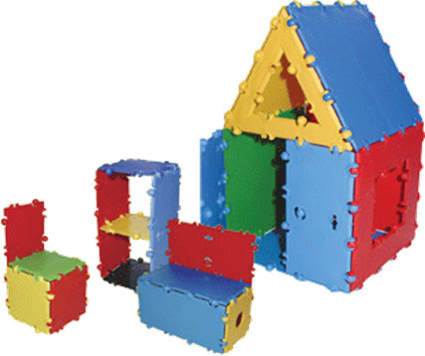 | - знакомит с геометрическими фигурами (плоскостными и объёмными);  - знакомит с цветами;  - развивает творческие способности (фантазию);  - формирует навыки пространственного, абстрактного и логического мышления;  - возможность использовать в образовательной и самостоятельной деятельности с детьми;  - развивает мелкую моторику пальцев рук, благодаря необычному соединению;  - возможность собрать множество игровых построек, объемных геометрических фигур;  - имеет прочное крепление, не распадается при падении;  - формирует умение следовать образцу;  - яркость, красочность деталей конструктора способствует эстетическому восприятию;  - такие виды конструктора как «Эрудит», «Грамматика» полезны при обучении грамоте: знакомство с буквами, составление слогов, слов;  - конструктор «Арифметика» знакомит с арифметическими действиями, позволяет составлять примеры на арифметические действия, строить цепочки равенств.  - в наборах имеется методические рекомендации;  - компактен в хранении. | - тугое соединение на первый взгляд, если не правильно выполнять инструкцию при креплении деталей. | Каждый вид конструктора ТИКО предназначен для определенного возраста:  - «Малыш» для детей 3 – 7 лет;  - «Класс» для детей 5 – 10 лет;  - «Фантазер» для детей 5 – 10 лет;  - «Школьник» для детей 7 – 10 лет;  - «Геометрия» для детей 7 – 10 лет;  - «Эрудит» для детей 7 – 10 лет;  - «Шары» для детей с 5 лет;  - «Архимед» для детей с 7 лет;  - «Арифметика» для детей 7 – 10 лет;  - «Грамматика» для детей 5 – 8 лет.
2. | Конструктор «Пифагор» | Представляет собой набор ажурных квадратов и треугольников различных цветов. Детали скрепляются между собой в произвольной форме путем шарнирного соединения, благодаря специальным прямоугольным пазам и выступам на фигурах.  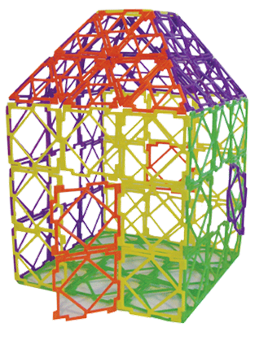 | - знакомит с 4 цветами;  - знакомит с геометрическими фигурами и объемными телами;  - позволяет создавать объемные конструкции, развивая пространственное мышление;  - развивает мелкую моторику пальцев рук;  - развивает воображение, творческие способности;  - позволяет собрать множество игровых фигур и геометрических объемных тел;  - возможность использовать в образовательной и самостоятельной деятельности с детьми;  - в наборе имеется методические рекомендации;  - возможность использовать в образовательной и самостоятельной деятельности с детьми;  - яркость, красочность деталей конструктора способствует эстетическому восприятию;  - компактен в хранении. | - тугое соединение. | Для детей старше 5 лет.
3. | Конструктор  «СОТЫ» | Набор из крупных разноцветных деталей в виде шестигранных соединённых сот. Благодаря крупным размерам элементов, безопасной форме и простоте их соединения, конструктор можно использовать с детьми младшего дошкольного возраста.  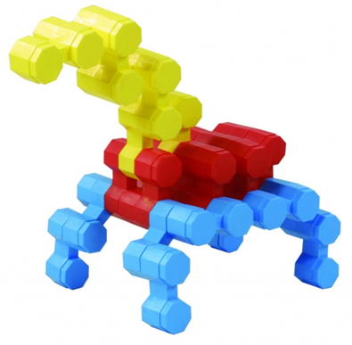 | - знакомит с основными цветами;  - развивает творческие способности;  - позволяет создавать конструкции для организации сюжетно-ролевых игр, спортивных игр;  - удобен и безопасен в использовании с малышами благодаря крупным деталям конструктора;  - возможность использовать при игре с водой и песком.  - прочные, красочные, легкие детали;  - в наборах имеются методические рекомендации. | - нет возможности познакомится с основными геометрическими формами;  - нет возможности плоскостного конструирования;  - требует большого места для хранения;  - в большей степени направлен на создание игровой среды, чем развитие пространственных представлений. | Для детей раннего возраста  (от года до 3 лет) и младшего дошкольного возраста  (3 – 4 лет).
4. | Конструктор «ЛИДЕР» | Состоит из ярких разноцветных пластмассовых деталей имеющих форму параллелепипеда. Основание и верхняя грань параллелепипеда имеют цилиндрические пазы и выступы, позволяющие устанавливать одну деталь на другую. Боковые грани параллелепипеда имеют чередующиеся продольные пазы и выступы прямоугольной формы, позволяющие соединять детали боковыми поверхностями в любом порядке. Кроме того, продольные пазы позволяют деталям перемещаться относительно друг друга верх или вниз, что позволяет создавать объемные постройки.  Данный конструктор аналогично предыдущему благодаря крупным габаритам помогает создать комфортную игровую среду для развития ребенка.  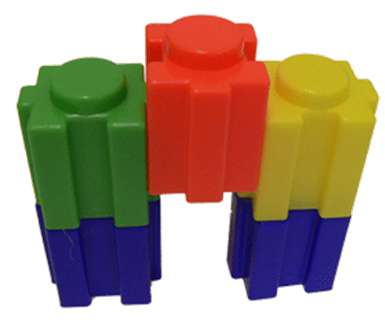 | - знакомить детей с цветовой гаммой;  - развивает моторику;  - развивает воображение, пространственное мышление у детей;  - позволяет создавать конструкции для организации сюжетно-ролевых игр, спортивных игр;  - удобен и безопасен в использовании с малышами благодаря крупным деталям конструктора;  - в наборах имеются иллюстрации с простыми и сложными фигурами. | - нет возможности познакомится основными геометрическими формами;  - нет возможности использовать в плоскостном конструировании;  - требует большого места для хранения;  - не имеется методических рекомендаций. | Для детей раннего возраста (от года до 3 лет) и младшего дошкольного возраста (3-4 лет).
5. | Конструктор  "ТАКО" | Данный конструктор предназначен в большей степени для объемного моделирования.  Состоит из пластмассовых разноцветных плоских деталей квадратной формы с квадратным отверстием (рамок). Каждая рамка имеет по два продольных паза и по два продольных выступа, благодаря которым все рамки могут соединяться друг с другом в произвольном порядке.  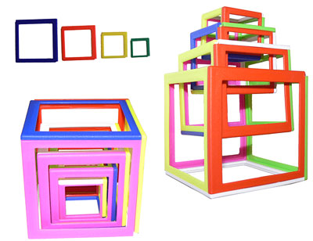 | - позволяет собирать плоскостные и объемные фигуры;  - знакомит с 6 основными цветами.  - развивает мелкую моторику пальцев рук;  - способствует развитию пространственного и логического мышления;  - развивает воображение;  - в наборе имеется методическое пособие с рекомендациями по занятиям с детьми;  - возможность использовать в образовательной и самостоятельной деятельности с детьми;  - имеет яркие красочные детали;  - компактен в хранении. | - тугое соединение;  - эффективность использования только на индивидуальных занятиях. | Для детей старше 5 лет.
6. | Конструктор «Платоновы тела» | Конструктор имеет в наборе плоские геометрические фигуры: треугольники, квадраты, пятиугольники, на поверхности которых изображены различные цифры.  Из деталей можно собирать объёмные фигуры с различными суммами цифр на поверхности, на противоположных гранях и так далее.  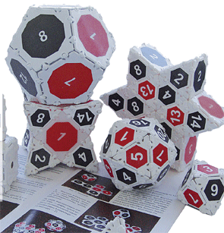 | - знакомит с геометрическими фигурами (плоскостными и объёмными);  - развивает творческие способности (фантазию);  - формирует навыки пространственного, абстрактного и логического мышления;  - учить счёту до сотни и более;  - в наборе имеется методическое пособие с играми и упражнениями;  - компактен в хранении. | - нет возможности учитывать цветовые возможности при создании конструкции;  - эффективность использования только на индивидуальных занятиях. | Для детей старше 7 лет.
7. | Конструктор  Bunchems | Конструктор-липучка Bunchems (Банчемс) - это разноцветные шарики-репейники из мягкой пластмассы, которые крепятся между собой по принципу липучки. Элементы просто сцепляются при соприкосновении друг с другом.  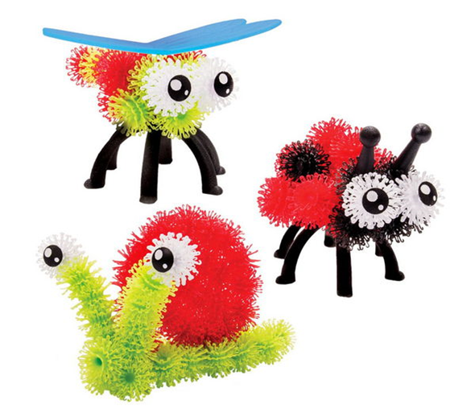 | - можно создавать различные объемные конструкции;  - развивает творческие способности, фантазию;  - развивает пространственное воображение, мышление;  - способствует развитию мелкой моторики пальцев рук;  - легко крепится между собой;  - яркость, красочность деталей конструктора способствует эстетическому восприятию;  - компактен в хранении. | - возможность использовать только в самостоятельной деятельности детей;  - нет возможности познакомится основными геометрическими формами;  - нет возможности использовать в плоскостном конструировании;  - не имеется методических рекомендаций. | Для детей старше 3 лет.
8. | Конструктор  ЛЕГО | Данный конструктор представляет собой наборы деталей для сборки и моделирования разнообразных предметов: разноцветные пластмассовые кирпичики, маленькие фигурки и т. д. Основной элемент кирпичик, представляющий собой полый пластмассовый блок, соединяющийся с другими такими же кирпичиками на шипах. В наборы также входит множество других деталей: фигурки людей и животных, колёса и т.д. Конструктор представлен в разных размерах: крупный и мелкий.  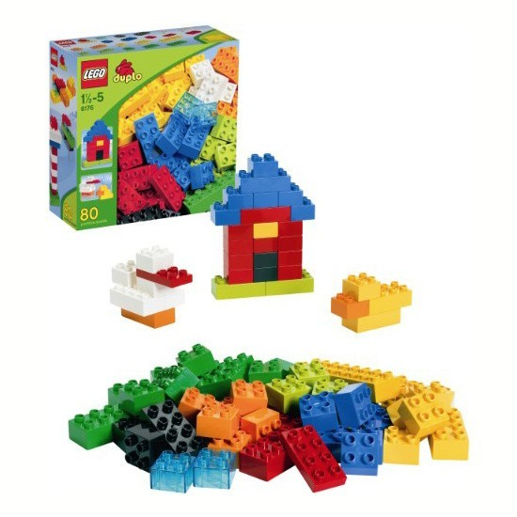 | - способствует развитию мелкой моторики пальцев рук;  - развивает творческие способности, фантазию;  - формирует умение следовать образцу;  - развивает пространственное и логическое мышление;  - способствует развитию конструктивного стиля мышления;  - возможность собрать множество игровых построек;  - яркость, красочность деталей конструктора способствует эстетическому восприятию;  - возможность использовать в образовательной и самостоятельной деятельности с детьми;  - разработаны авторские образовательные программы Лего-конструирования в ДОУ. | - очень часто встречаются подделки в производстве, следовательно некачественный материал. | Для самостоятельной деятельности с 3 лет крупный конструктор.  В образовательной деятельности рационально использовать с детьми старше 5 лет мелкий конструктор.
9. | Конструктор «Фанкластик» | Конструктор с трехмерным соединением элементов, созданный в России. Изобретатель конструктора «Фанкластик» – Дмитрий Соколов, математик и программист, выпускник МГТУ им. Н.Э. Баумана. Производство конструктора было запущено в 2015 году, не имеет мировых аналогов.  Элементы конструктора соединяются в трех плоскостях: плоскость-плоскость, плоскость-торец, торец-торец.  По словам самого изобретателя, в основе конструктора лежит принцип пространственной решетки. Идея возникла из пространственной геометрии – стереометрии. Соединение деталей в любых плоскостях позволяет собирать легкие, ажурные, при этом прочные, объемные и достаточно высокие, более 3 м, сооружения. Все модели можно надстраивать в любых направлениях, объединить друг с другом и даже с помощью специальных переходников комбинировать с деталями “Lego”. Занятия с конструктором развивает одновременно в ребенке и творчество и мышление.  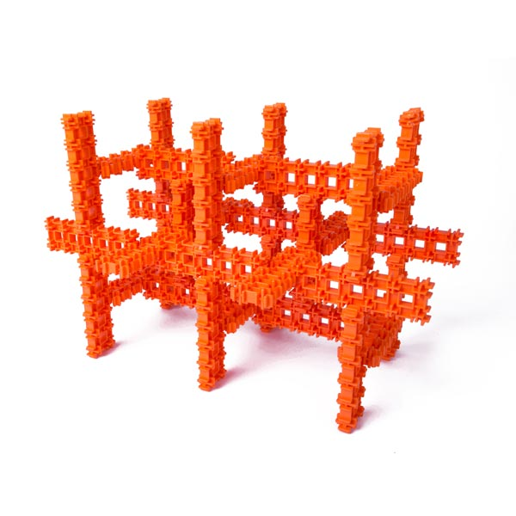 | - позволяет любую плоскую фигуру превратить в трёхмерную, что способствует развитию пространственных представлений;  - способствует формированию навыков инженерного мышления;  - развивает мелкую моторику пальцев рук;  - развивает творческие способности, воображение;  - возможность познакомить с различными цветами;  - формирует умение следовать образцу;  - можно соединять с деталями конструктора Лего;  - возможность использовать в образовательной и самостоятельной деятельности с детьми;  - в наборах имеются инструкции по сборке;  - яркость, красочность деталей конструктора способствует эстетическому восприятию;  - компактен в хранении. | - нужно тщательное изучение каждой детали, чтобы избежать трудностей в дальнейшем их соединении. | Для детей с 6 лет.
10. | Конструктор-лабиринт | Конструктор представляет собой набор следующих элементов: длинные извилистые дорожки, вертикальные и горизонтальные мельницы, дорожки-петли, удобные лотки для шариков, множество вертикальных трубок и шарики металлические/стеклянные.  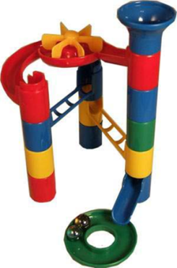 | - способствует формированию пространственного мышления и воображения;  - способствует умению устанавливать причинно-следственные связи;  - позволяет закрепить знания об основных цветах;  - развивает координацию, моторику рук;  - развивает творческие способности, фантазию;  - яркость, красочность деталей конструктора способствует эстетическому восприятию. | - нецелесообразно использовать в образовательной деятельности с детьми;  - нет возможности познакомится основными геометрическими формами;  - нет возможности использовать в плоскостном конструировании;  - не имеет методических рекомендаций;  - объёмный в хранении. | Для детей 4 – 7 лет.

Каждый из всех выше перечисленных конструкторов в большей или меньшей степени способствует развитию подрастающего поколения. Выбор конструктора индивидуален, будет зависеть от возраста, желаний, интереса, возможностей и потребностей детей.

Список литературы:

- Иванина Т.А. Роль конструктивной деятельности в развитии ребёнка / Т.А. Иванина // Вестник Красноярского государственного педагогического университета им. В.П. Астафьева. 2010 (2) / Краснояр. гос. пед. ун-т им. В.П. Астафьева. – Красноярск, 2010. – 296 с.
- Парамонова Л.А. Теория и методика творческого конструирования в детском саду: Учеб.пособие для студ. высш. пед. учеб. заведений. – М.: Издательский центр «Академия», 2002. – 192 с.
- Стародубова Е.Г. Формирование пространственных представлений у детей дошкольного возраста / Е.Г. Стародубова // Актуальные проблемы современных социальных и гуманитарных наук: материалы третьей Междунар. науч.- практ. конф.: в 4 ч. – Ч.4, кн.2: Педагогика / науч. ред. К.В. Патырбаева, А.В. Попов, Е.Ю. Мазур; Перм. гос. нац. исслед. ун-т. – Пермь, 2013. – С. 104 – 106.
- Федеральный государственный образовательный стандарт дошкольного образования [приказ от 17 октября 2013 г. N 1155 об утверждении ФГОС ДО] – Режим доступа: http://www.firo.ru/wp-content/uploads/2013/ 11/PR_1155.pdf – свободный.

